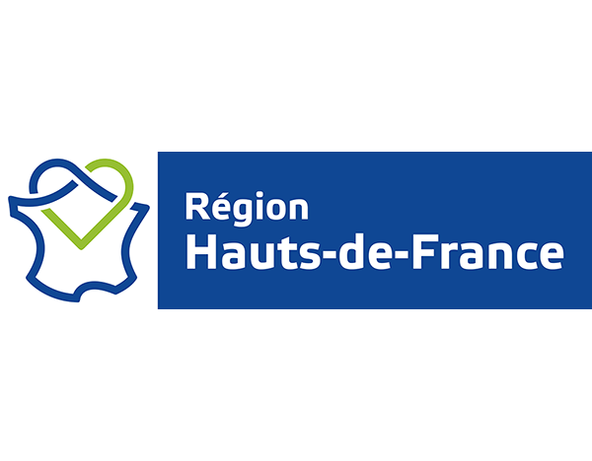



**Fiche bilan**

**FONDS DE TRAVAUX URBAINS (FTU)**

**VILLE DE ROUBAIX**

**QUARTIER CONCERNE** : **X** Est - 🞎 Ouest 🞎 Nord - 🞎 Sud - 🞎 Centre

**TITRE DU PROJET : Fresque Avenue Salengro**

**Référence : 144/E**

**Référent technique DU PROJET : Antoine Lelong / Chef de projet Politique de la Ville**

**SERVICE DESTINATAIRE DE LA SUBVENTION FTU :**

|  |  |  |
| --- | --- | --- |
| Nom du Service municipal | Adresse | Téléphone et E-mail |
| Mairie des quartiers EST | 71 av de Verdun 59100 Roubaix | meustache@ville-roubaix.fr |

|  |
| --- |
| **Lieu de réalisation :**  80 Av. Roger Salengro, local technique BMX du parc des sports |

|  |
| --- |
| **Objectifs initiaux du projet :**   * Se réapproprier leur quartier et les structures qui le composent. * Embellissement du cadre de vie * Fédérer les habitants autour d’un projet artistique * Initier les jeunes des 3 ponts à une forme d’art particulière : le street-art. |

|  |
| --- |
| **deroulement detaille du projet :**  Cette prestation a été dédiée à la réalisation d'une intervention artistique de Street Art sur le local technique du BMX situé dans le parc des sports, dans le but de masquer les graffitis existants. L'artiste sélectionné pour ce projet est "Roobey", connu pour son approche participative et son ancrage local.  **Description de l'œuvre :**  Le thème central de cette fresque est le sport et l'histoire. Elle a été conçue pour valoriser les diverses activités proposées au parc des sports, tout en respectant l'intégrité de l'espace environnant.  **Temps ateliers participatifs :**  Le projet a été réalisé en plusieurs phases. En collaboration avec le centre social, des ateliers ont été proposés aux enfants ainsi qu'aux habitants du quartier :  • Entre fin février et début mars, l’artiste a gracieusement rencontré les jeunes pour discuter de leurs aspirations et élaborer ensemble un croquis.  • Au mois d'août, pendant 15 jours, l’artiste a animé des ateliers au pied du mur afin de concrétiser l'œuvre.  • Le 19 octobre, la fresque a été inaugurée en présence des habitants du quartier et de plusieurs acteurs locaux. Les participants ont pu échanger avec l’artiste au sujet de son œuvre avant de s'essayer à des initiations au graffiti |

|  |
| --- |
| **Modifications éventuelles du projet** :  Le croquis initial a été retravaillé suite un travail collectif avec les directions de la ville concernées. |

|  |
| --- |
| **Origines et causes** :  Le numéro 80 de l’avenue Salengro est un lieu emblématique de la course de cycliste le Paris - Roubaix. Les coureurs accèdent au mythique vélodrome par cette entrée. Malheureusement, le local technique voisin est couvert de tags anarchiques.  Les habitants de Roubaix, par le biais du centre social des quatre quartiers, ont exprimé le désir d’améliorer le cadre de vie et l’image de leur ville, en prenant pour exemple la fresque réalisée rue du Molière, dans le cadre de du festival URBX. |

|  |
| --- |
| **Partenaires associes :**  Service Culture  Service des sports  Mairie de quartier Est  Centre social des quatre quartiers  Service Politique de la ville |

|  |
| --- |
| **nombre d’habitants mobilisés pour mettre en œuvre le projet :**  Aucune Information sur le nombre d’habitants mobilisés. Toutefois, voici les personnes qui ont été sollicités :   * Les jeunes qui participent aux activités du centre social * Les salariés du centre social * Les riverains * L’artiste « Roobey » * Le conseil citoyen est représenté dans le comité de gestion du FTU. |

|  |
| --- |
| **Evaluation du projet au regard des objectifs initiaux, Résultats obtenus** (points positifs, difficultés, rencontrées, moyens mis en place pour y remédier…) : |
| Les résultats obtenus correspondent aux résultats attendus.  Aspects positifs :   * mobilisation et une implication forte des jeunes et habitants du quartier * Amélioration du cadre de vie * Apporter l’art au sein des quartiers isolés * Permettre aux habitants de se réapproprier le lieu   Aspects négatifs :  Aucun  Remarques/informations complémentaires :  Aucune |

|  |
| --- |
| **Calendrier du projet realisé :**   * Mars : temps d’échange avec les jeunes pour identifier leurs idées * 10 aout au 25 août 2024 – atelier participatif * 19 octobre 2024 : INAUGURATION |

|  |
| --- |
| **Photos du site avant travaux :** |

|  |
| --- |
| **Photos du site après travaux :** [(14) Facebook](https://www.facebook.com/reel/977985390795295) |

**Date d’achèvement du projet FTU** :

19 octobre 2024 = inauguration

**budget réalisé du projet**

|  |  |  |  |  |  |  |
| --- | --- | --- | --- | --- | --- | --- |
| **dépenses** | | |  | | **Recettes** | |
|  | Montant HT | Montant TTC |  | Montant HT | | Montant TTC |
| **Achat**  Toiles Peinture support Peinture aérosol Protections (gants, masques, adhésifs, bâches) Outils Divers (rouleaux pinceaux  **Prestation Artistique** | 1000 €  4000 € | 1000 €  4000 € | **Ville :**  Dont mairie de quartier Est : | 2500 € | | 2500 € |
| Conseil Régional : | 2500 € | | 2500 € |
| **total** | **5000 €** | **5000 €** | **total** | **5000**  **€** | | **5000 €** |

|  |  |  |  |
| --- | --- | --- | --- |
| Temps bénévoles |  | Bénévolat |  |
| Autres (à préciser) |  | Dons |  |
| Total des valorisations |  | Total des valorisations |  |

|  |  |
| --- | --- |
| **Signature du référent technique du projet :**  Antoine Lelong | Fait à Roubaix, le 20/11/2024 |

|  |
| --- |
| **Cadre réservé au comité de gestion urbaine du ftu**  **relevé de décision du comite de gestion urbaine du ftu** |
| **Bilan du projet FTU** |
| **QUARTIER CONCERNE** : 🞎Est - 🞎 Ouest - 🞎 Nord - 🞎 Sud - 🞎 Centre  Date du Comité de Gestion Urbaine du FTU :  Date de dépôt de la demande de subvention FTU :  **TITRE DU PROJET :**  Référence du projet : FTU /……../……../…….. |
| **Nom et adresse de l’attributaire :** |
| **Décision du CGU du FTU :**  🞎 Favorable  🞎 Défavorable  🞎 A représenter (avec les éléments suivants) :  ………………………………………………………………………………………………………………………………………………………..…..   |  |  | | --- | --- | | Montant de la subvention FTU accordé : | euros (Total) | | Montant de l’acompte FTU accordé : | euros | | Montant du solde FTU accordé : | euros | | Montant total de la subvention FTU reçu : | euros | |
| **LE déroulement de l’action est conforme au projet présenté : 🞎 oui 🞎non**  ………………………………………………………………………………………………………………………………………………………..….. |
| **La fiche bilan est complète et fournit suffisamment d’informaion pour rendre compte du projet : 🞎 oui 🞎 à compléter**  ………………………………………………………………………………………………………………………………………………………..….. |
| **Le montant accordé par le FTU est justifié par des factures conformes : 🞎 oui 🞎 non**  ………………………………………………………………………………………………………………………………………………………..….. |
| **Le budget est détaillé et équilibré (sous réserve de vérification du budget) : 🞎 oui 🞎 non**  ……………………………………………………………………………………………………………………………………………………………. |
| **Remarques/Observations/Conditions de versement :**  ………………………………………………………………………………………………………………………………………………………..….. |
| **Le –La Président(e) de séance**  **du Comité de Gestion Urbaine du FTU :**  Signature |